**Funcionamiento del proyecto**

Inicialmente el proyecto fue construido con los lenguajes de programación .NET 6.0, C# y Azure Function, en la parte de base de datos se utilizo SQL Server, el mismo tiene una estructura básica la cual se presentará paso a paso a continuación.

* Para la creación de la base de datos se utilizó SQL Management Studio 19.1, la misma cuenta con las siguientes tablas y se presenta su respectivo modelo relacional.

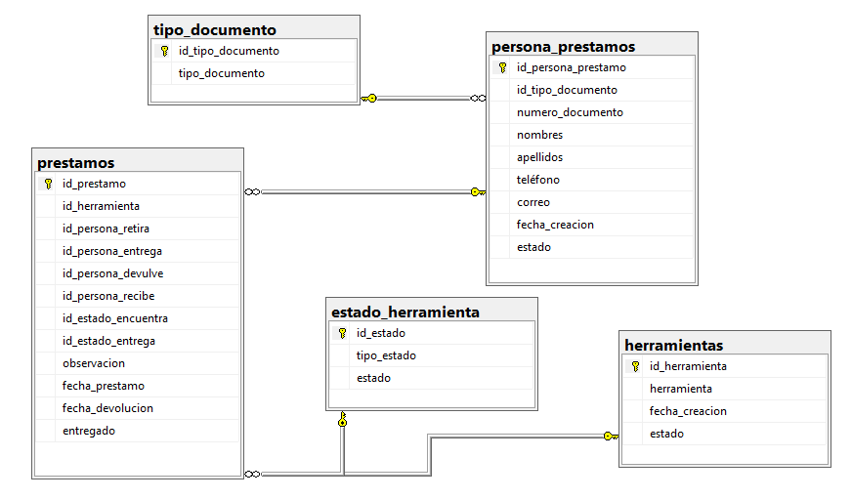

* Dada la información anterior el siguiente paso es la creación del proyecto en NET 6.0, C# y Azure Function, para llevar a cabo el respectivo proceso del préstamo de las herramientas se crearon 3 APIS las cuales se encargan de consultar, crear y actualizar la respetiva información de cada préstamo realizado por ende se explicará de que trata una a una además de la estructura que tiene el proyecto.

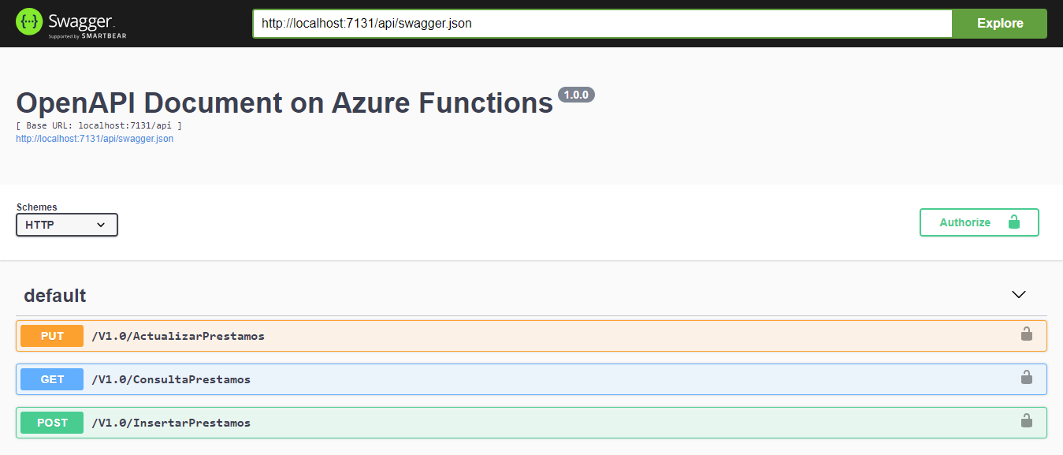

Al proyecto inicialmente se le dio el nombre FnAlmacenGEP y esta estructurado de la siguiente manera:

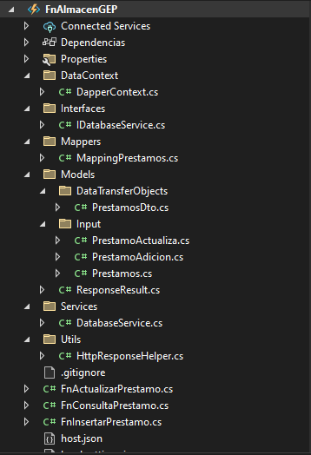

Esta estructura cuenta con carpetas en donde se almacenan clases y objetos para realizar la respectiva conexión a la base de datos además del correcto funcionamiento del proyecto, a continuación, se muestra el código principal de cada función antes mencionada.

* Consultar: Esta función y/o Api tiene como objetivo mostrar la información respectiva de cada préstamo realizado a los empleados de la compañía y la misma es de tipo GET llamado ConsultaPrestamos.

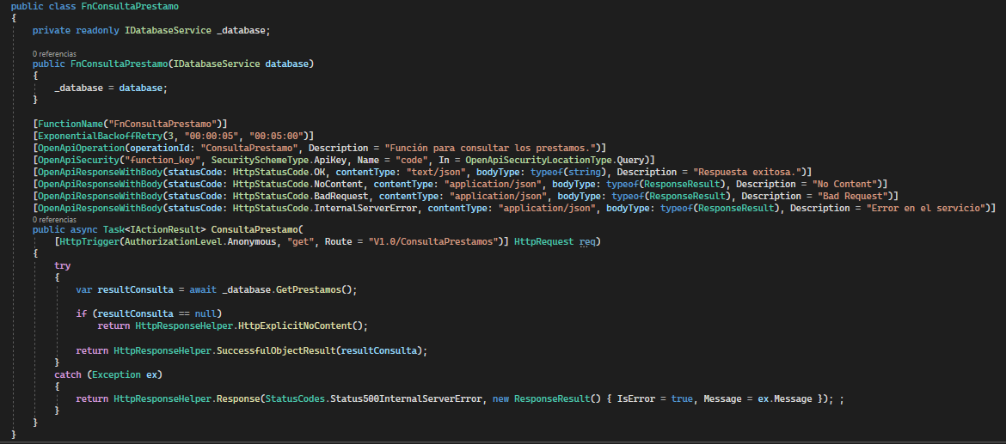

Ya mostrado el código fuente de la misma se mostrará el respectivo funcionamiento de ello al ser ejecutado.

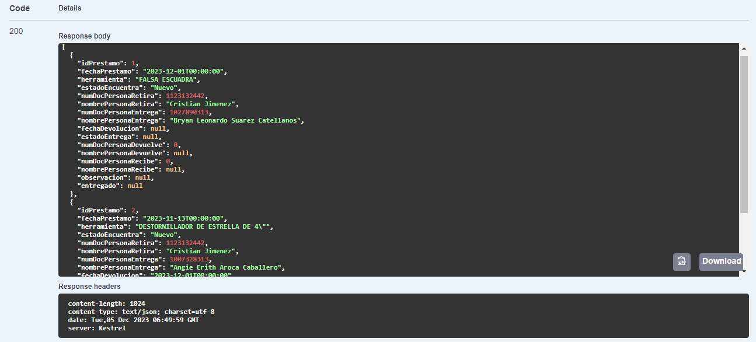

* Insertar: Esta función y/o Api tiene como objetivo insertar la información inicial del préstamo de una herramienta y la misma es tipo POST llamado InsertarPrestamos.

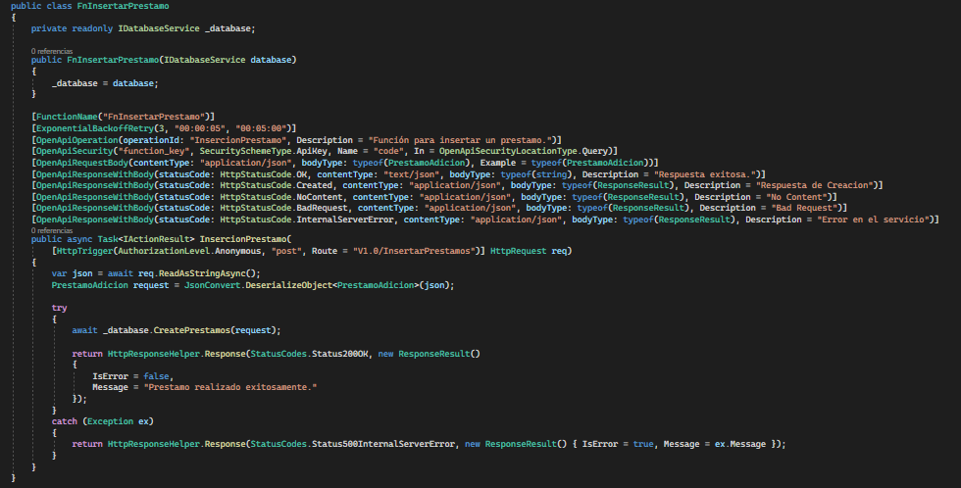

Ya mostrado el código fuente de la misma se mostrará el respectivo funcionamiento de ello al ser ejecutado.

Inicialmente se enviará el siguiente request para ser guardado.

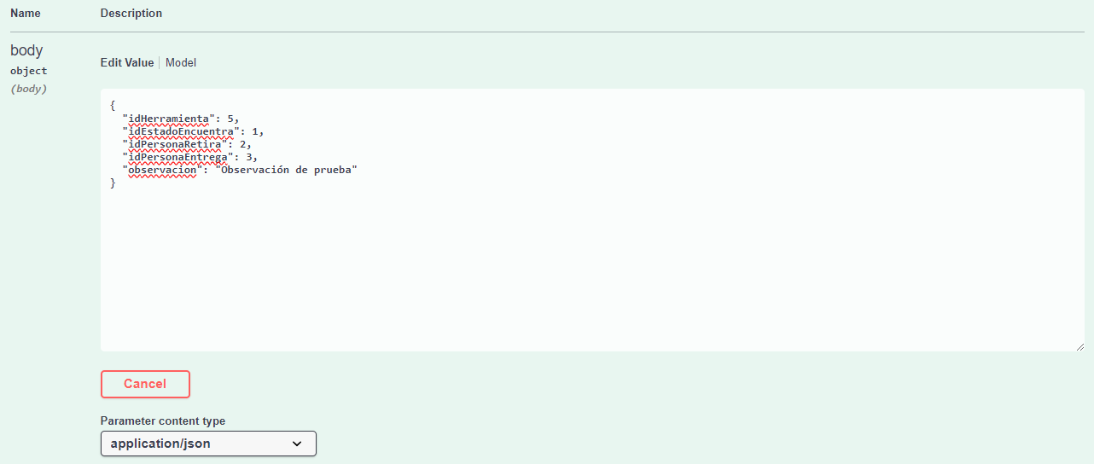

Al ser ejecutado se muestra la siguiente respuesta del Api.

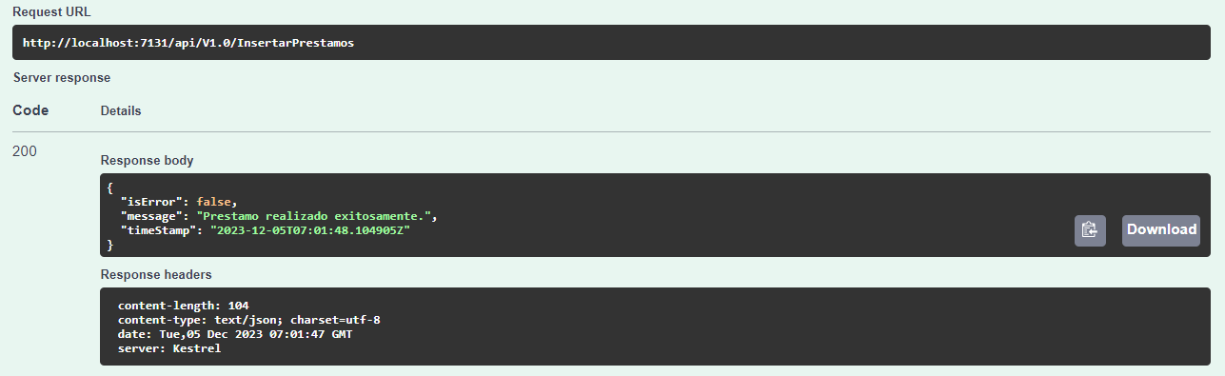

Se consulta nuevamente los prestamos que se han realizado y se evidencia el registro antes insertado.

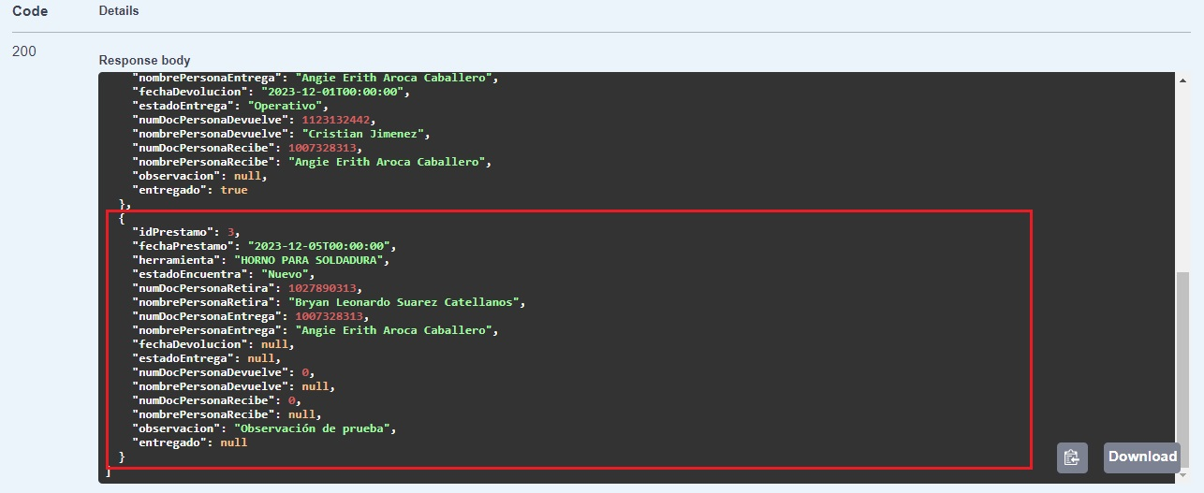

* Actualizar: Esta función y/o Api tiene como objetivo actualizar la información inicial del préstamo de una herramienta y la misma es tipo PUT llamado ActualizarPrestamos.

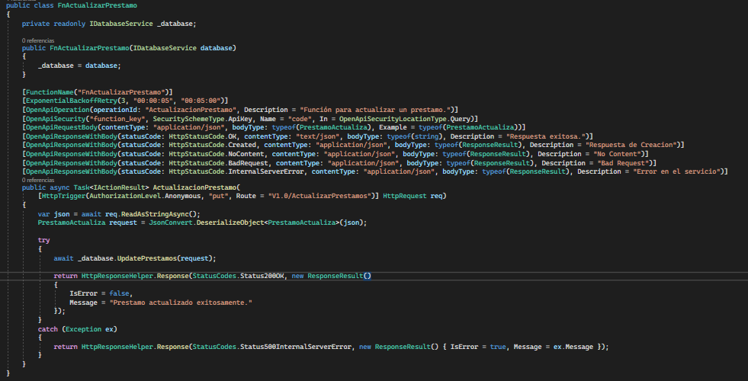

Ya mostrado el código fuente de la misma se mostrará el respectivo funcionamiento de ello al ser ejecutado.

Inicialmente se enviará el siguiente request para ser actualizado.

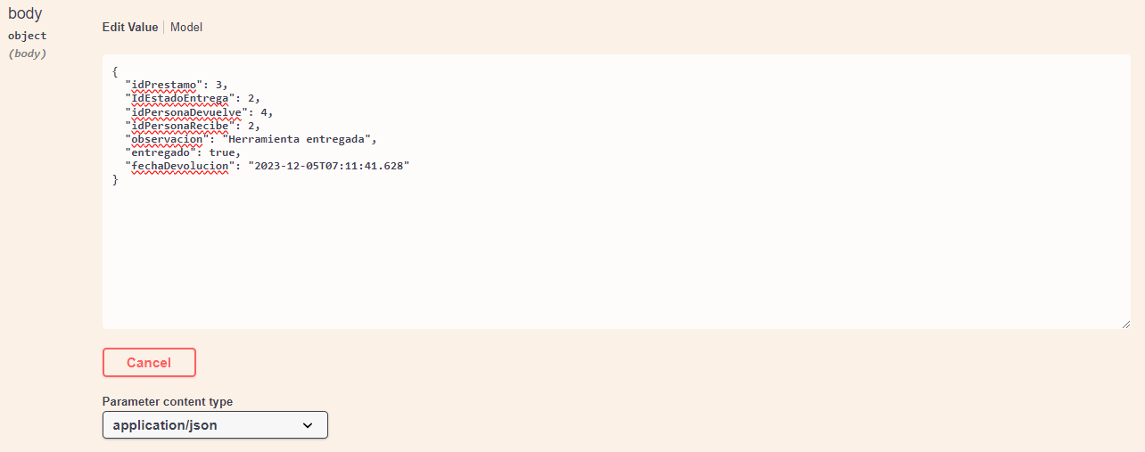

Después de ejecutado el Api muestra la siguiente respuesta.

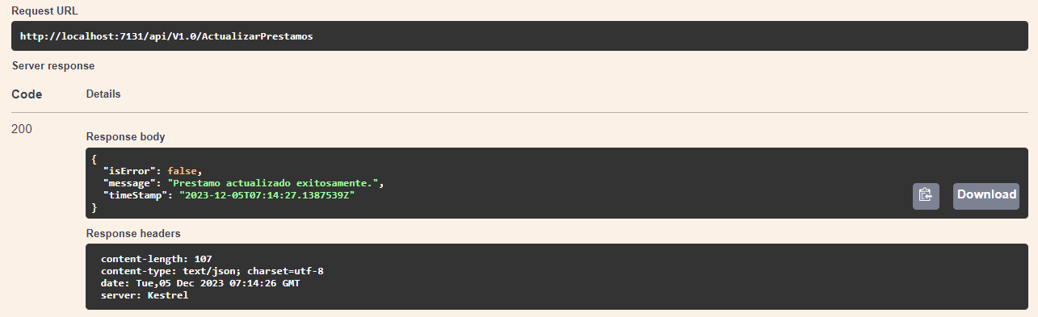

Al ser actualizado el préstamo exitosamente se consultará nuevamente para ver que efectivamente fue actualizado.

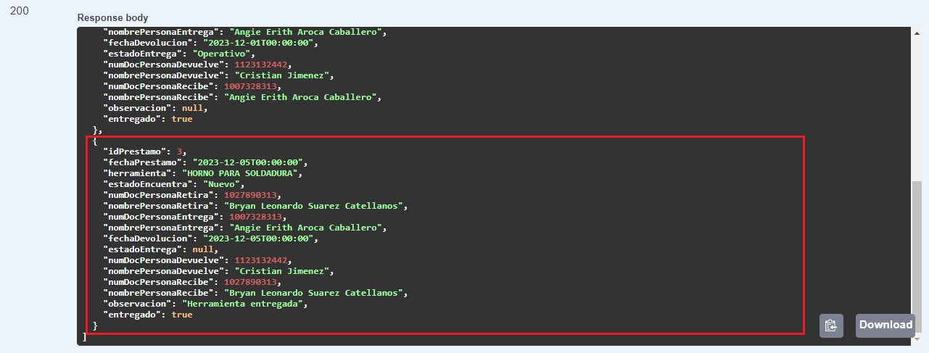

Por lo tanto mostrado todo lo anterior este proyecto es el que funcionaria con normalidad en la empresa GEP S.A.S para tener trazabilidad sobre el préstamo de herramientas del almacén, ya que cuenta con las tablas que son primordiales para el respectivo seguimiento de estos prestamos y con estructura indicada inicialmente además de contar con la capacidad para insertar la mayor información posible.